- 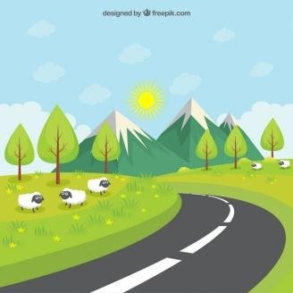Tres maestros van en coche a trabajar a Ñuble: Miguel recorre 80 kilómetros desde Curicó, Raúl 93 km desde San Fernando y Camilo 19 km desde La Victoria. ¿Cuántos kilómetros recorren entre los tres?

Datos: | Operación:

Solución:
- 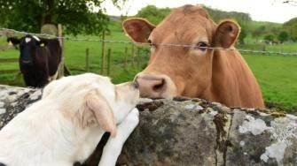Durante un divertido viaje en coche…Martina cuenta 18 perros y Rebeca 34 vacas. ¿Cuántos perros menos que vacas han contado?

Datos: | Operación:

Solución:

- La distancia entre Santiago y Pomaire es de 65 kilómetros. Y de Pomaire a la Costa 33 Kilómetros. ¿Cuántos kilómetros hay desde Santiago hasta Pomaire, pasando primero por la Costa?

Datos: | Operación:

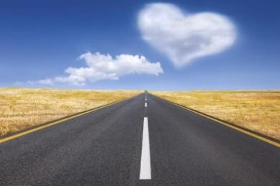Solución:

- 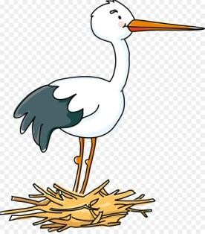197 cigüeñas se van a pasar el invierno a Salamanca. En mitad del viaje, 35 cigüeñas se pararon a comer. ¿Cuántas cigüeñas siguen el camino?

Datos: | Operación:

Solución:
- En una piscina hay 48 bañistas y en los toboganes hay
39. ¿Cuántas personas hay en total?

Datos: | Operación:

Solución:

- Salen de paseo 58 leones marinos. De repente, 16 de ellos se pierden. ¿Cuántos leones marinos vuelven a su casa?

Datos: | Operación:

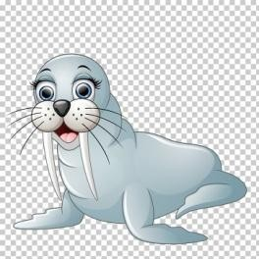Solución:

- 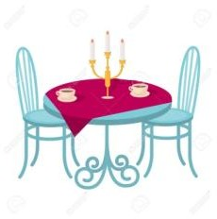En el restaurante de Tomás se han servido 53 comidas y 37 cenas. ¿Cuántas personas han comido en total?

Datos: | Operación:

Solución:

- 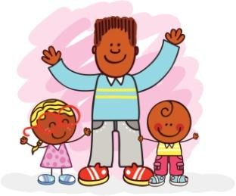En el día del padre, Valentina le ha regalado un reloj que le ha costado 36 pesos, y su hermano una colonia de 48 pesos.
¿Cuánto dinero se han gastado entre los dos?

Datos: | Operación:

Solución:

- En el tejado del edificio de Susi hay 32 antenas parabólicas. Si son 46 vecinos, ¿Cuántos no tienen antena parabólica?

Datos: | Operación:

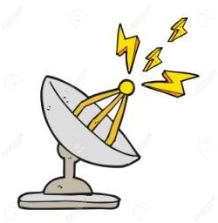
Solución:

- 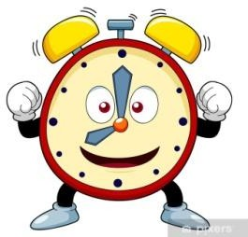El señor Feliciano, un prestigioso relojero, ha recibido una caja con 149 relojes y en otra 38. ¿Cuántos relojes podrá vender el señor relojero?

Datos: | Operación:

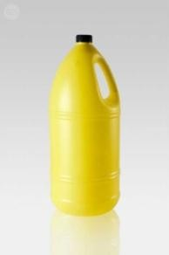
Solución:
- En un bidón grande de leche hay 175 litros y en el mediano hay 25 litros. ¿Cuántos litros menos hay en el bidón mediano que en el grande?

Datos: | Operación:

Solución:

- Ruperta gasta para ducharse 46 litros de agua caliente y 38 de fría. ¿Cuántos litros de agua gasta en total?

Datos: | Operación:

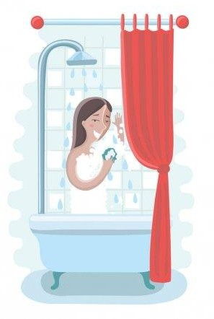Solución:

- Un grupo de amigos se gastan en el cine 47 pesos de los 81 pesos que llevaban. ¿Cuánto dinero les sobra?

Datos: | Operación:

Solución:

- Una cartera ha repartido 168 cartas. Aún le faltan por entregar 32. ¿Cuántas cartas tenía al principio para repartir?

Datos: | Operación:

Solución:

- En una lata había 68 sardinas y un grupo de gatos callejeros se han comido 47. ¿Cuántas sardinas quedarán en la lata?

Datos: | Operación:

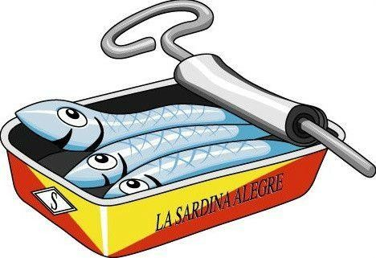Solución:

- 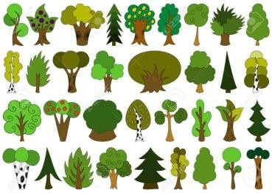Para repoblar el monte “Buena esperanza” se plantan 136 pinos, 45 abetos y 62 espinos.
¿Cuántos árboles se han plantado?

Datos: | Operación:

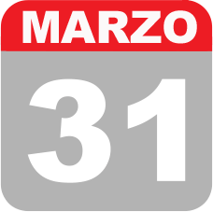
Solución:
- Si durante el mes de marzo 2022, hemos tenido 8 días de descanso considerando solo los sábados y domingos. ¿Cuántos días de lunes a viernes, hemos podido ir a clase?

Datos: | Operación:

Solución:
- En el boulevard “Demetrio Herrero” se va a celebrar el famoso Concurso de Pintura al que se han apuntado 287 personas. Si solo hay 159 caballetes. ¿Cuántas personas no podrán participar en el concurso?

Datos: | Operación:

Solución:

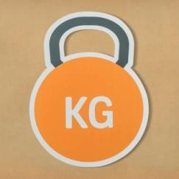
- La señora Prudencia compra en el supermercado una bolsa de 19 kg de comida para su gato y 14 kg de mandarinas. ¿Cuántos kg lleva de peso?

Datos: | Operación:

Solución:

- Manuel ha anotado 37 puntos en el partido de baloncesto y Lucas 26. ¿Cuántos puntos han conseguido entre los dos?

Datos: | Operación:

Solución:
- De un platillo volante se bajan 39 extraterrestres. Se quedan dentro 23. ¿Cuántos extraterrestres viajan en el platillo volante?

Datos: | Operación:

Solución:

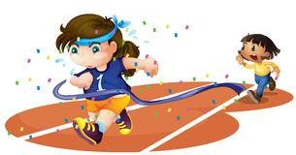
- Juliana recorre 35 kilómetros en una carrera y Ana 42. ¿Cuál es la diferencia entre los kilómetros de Juliana y Ana?

Datos: | Operación:

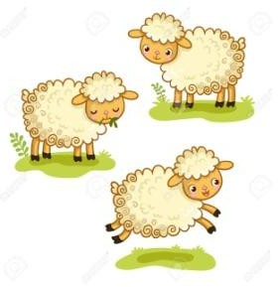
Solución:

- Crispín tiene en el prado pastando a 187 ovejas. Se llevan a 43 a esquilar. ¿Cuántas ovejas se quedan pastando?

Datos: | Operación:

Solución:
- Gerardo compró una colección de novelas de 23 libros y una colección de cuentos de 15 libros. ¿Cuántos libros de novelas más que de cuentos compró?

Datos: | Operación:

Solución:

- 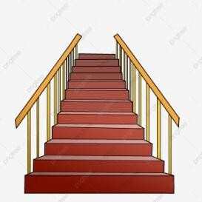Eugenia ha contado desde su portal hasta el 2º piso 43 escalones, y después hasta el 5º, 49 escalones. ¿Cuántos escalones hay desde el portal hasta el 5º?

Datos: | Operación:

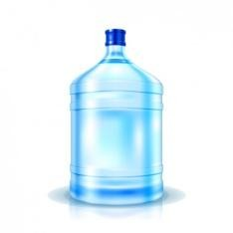Solución:
- Rufino echa en una garrafa 18 litros de agua. Después 22 y finalmente echa 19. ¿Cuántos litros contiene ahora la garrafa?

Datos: | Operación:

Solución:

- En San Vicente de la Barquera han nacido hoy 26 niños y 35 niñas. ¿Cuántas niñas más nacieron, que varones?

Datos: | Operación:

Solución:

- La peluquería “Dulces rizos” ha peinado a 142 señoras y 69 hombres en una semana. ¿Cuántos clientes ha tenido la peluquería?

Datos: | Operación:

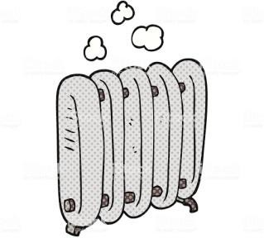
Solución:

- Eusebio el fontanero, ha colocado 126 radiadores de aluminio y 73 de hierro. ¿Cuántos más radiadores de aluminio que de hierro ha colocado?

Datos: | Operación:

Solución:
- Lucrecia tiene una huerta y ha recolectado 69 lechugas. Después de vender unas cuantas en el mercado, le sobran 14. ¿Cuántas lechugas ha vendido?

Datos: | Operación:

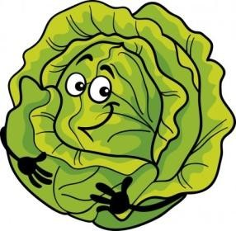
Solución:

